«Средний путь» для энергетики Центральной Азии:
ЕАБР представил сбалансированную
стратегию энергоперехода

Алматы, 19 марта 2026 года. - Евразийский банк развития (ЕАБР) представил доклад «Энергетика Центральной Азии: модернизация и энергопереход». К 2030 году потребление электроэнергии в регионе вырастет на 40%, а к 2035 г. потребуется ввод 62,8 ГВт новых мощностей. В этих условиях эксперты Банка предлагают стратегию «среднего пути» — сбалансированный подход, который сочетает модернизацию традиционной генерации и развитие ВИЭ. Расчеты показывают: такой сценарий на 30–45% дешевле «зеленого максимализма» и при этом в 5 раз снижает углеродный след по сравнению с консервативным развитием.
Краткие выводы доклада:
- Регион растет, инфраструктура стареет: к 2030 году потребление электроэнергии в Центральной Азии вырастет на 40%, а к 2035-му потребуется ввод 62,8 ГВт новых мощностей. При этом больше половины сетей и станций уже изношены.
- Крайности не работают: консервативный подход консервирует риски и высокий углеродный след, «зеленый максимализм» угрожает надежности и ведет к росту тарифов.
- «Средний путь» ЕАБР — сбалансированная стратегия, сочетающая модернизацию традиционной генерации, развитие ВИЭ, внедрение накопителей и цифровизацию сетей.
- Эффект для региона: капитальные затраты — на 30–45% ниже, чем при «зеленом максимализме», себестоимость электроэнергии — на 25–35% ниже, углеродный след — в 5 раз меньше, чем при консервативном сценарии.

Подробнее о докладе
В мире энергопереход набирает беспрецедентный размах. В 2024 г. введены рекордные объемы солнечных и ветряных электростанций, и инвестиции в чистую энергетику уже превысили вложения в ископаемое топливо. Однако эти достижения сопровождаются новыми вызовами. Спрос на электроэнергию растет быстрее, чем успевает развиваться низкоуглеродная генерация. Поэтому глобальные выбросы CO₂ продолжают расти. На наших глазах электроэнергия стремительно становится основой новых отраслей - искусственного интеллекта, дата-центров, электромобилей, множества подключенных устройств. Все эти технологии требуют гарантированной подачи энергии 24/7. Обеспечить ее сегодня могут только стабильные, управляемые источники, дополняемые надежными сетями и резервными мощностями.
Анализ энергетических политик разных стран выявляет два основных подхода к развитию энергетики. Консервативный подход делает ставку на сохранение и расширение существующей структуры генерации, опираясь на доступность ископаемого топлива и действующую инфраструктуру, но при этом усиливает технологическую инерцию, износ активов и уязвимость к будущим экологическим и рыночным рискам. С другой стороны, многие «зеленые» партии в отдельных странах предполагают быструю декарбонизацию, полный отказ от традиционной генерации и бескомпромиссное наращивание ВИЭ. Такой подход может столкнуться с недостаточным развитием сетевой инфраструктуры и резервов, общим снижением надежности энергоснабжения и повышением затрат на энергию. Сбалансированная энергетической политика должна опираться на набор оптимальных технологических и инвестиционных решений, которые снижают системные риски на всех горизонтах планирования, а также учитывают финансовые и экологические ограничения.
Центральная Азия наглядно демонстрирует сложность энергоперехода, сталкиваясь с уникальным сочетанием вызовов и возможностей. Потребление электроэнергии в странах региона растет быстрыми темпами и к 2030 г. может увеличиться примерно на 40%. Одновременно значительная часть инфраструктуры устарела: больше половины электросетей и станций нуждаются в модернизации, а технические потери в сетях в несколько раз выше, чем в развитых странах. Последние зимы принесли региону точечные энергетические кризисы – от веерных отключений света в крупных городах до аварий на старых электростанциях.
При этом Центральная Азия обладает ресурсами для успешного энергоперехода. На юге Казахстана и в пустынях Узбекистана находятся одни из лучших солнечных зон Евразии, в Кыргызстане и Таджикистане – мощные горные реки для гидроэнергетики, а на запад Казахстана и побережье Каспия приходятся сильные ветра. Также у Центральной Азии имеются огромные запасы природного газа и урана; приняты принципиальные решения о развития атомной энергетики.
В новом докладе ЕАБР предлагается стратегия «среднего пути» для энергетического перехода. Прикладное применение такого подхода раскрывается на примере Центральной Азии. Эта сбалансированная стратегия не требует выбирать между экологичностью и надежностью энергоснабжения. Она одновременно учитывает цели экологической устойчивости, энергетической безопасности и ценовой доступности. Такой курс опирается на прагматизм и гибкость: климатические цели соизмеряются с возможностями инфраструктуры и общества, иначе благие намерения могут обернуться потрясениями.
Евгений Винокуров, главный экономист ЕАБР:
"Средний путь" – это экономическая и технологическая стратегия, позволяющая Центральной Азии сочетать надежность традиционной энергетики и экологичность новых технологий. Использовать все доступные источники – от солнца и ветра до газа, гидро- и атомной энергии. Активно развивать ВИЭ, но при этом не забывать об обновлении традиционных электростанций, развитии новых сетей, накопителей энергии и запуске полноценной региональной торговли. Такой гибкий подход обеспечит региону прочную основу для экономического роста».
Для реализации стратегии необходима координация усилий государств, бизнеса и международных институтов. Эксперты ЕАБР выделяют пять ключевых направлений действий:
- Модернизация существующих электростанций и сетей. Обновление оборудования на действующих угольных, газовых и гидроэлектростанциях повышает их эффективность, снижает выбросы и продлевает срок службы. Параллельно требуется реконструировать сетевое хозяйство: уменьшить технические потери, внедрить современные системы управления и мониторинга, чтобы инфраструктура могла надежно интегрировать растущие объемы ВИЭ.
- Повышение маневренности энергосистемы. Для компенсации переменности солнечной и ветровой генерации нужны быстрые резервные мощности. Необходимо строить современные газотурбинные установки, развертывать накопители энергии и внедрять системы управления спросом (например, «умные» счетчики у потребителей). Перспективное решение – создание гибридных парков, которые объединяют на одной площадке ВИЭ, газовую генерацию и батарейные накопители для круглосуточного электроснабжения.
- Рыночные и тарифные реформы. Постепенный, выверенный переход к экономически обоснованным тарифам (с обязательной адресной защитой малоимущих потребителей) обеспечит энергетическому сектору приток инвестиций и достаточное финансирование. Параллельно следует модернизировать рынок электроэнергии, введя торговлю мощностью, резервами и другими вспомогательными услугами. Это создаст рыночные стимулы для строительства маневренных газовых станций, крупных аккумуляторных парков и других технологий, гарантирующих надежность энергоснабжения.
- Интеграция ВИЭ в энергосеть. Развитие солнечной и ветровой генерации должно идти одновременно с усилением сетевой инфраструктуры. Новые СЭС и ВЭС важно изначально планировать там, где сети способны принять дополнительную мощность, а также заблаговременно прокладывать линии электропередачи перспективным районам генерации, а не после появления дефицитов. По возможности объекты ВИЭ следует оснащать системами накопления энергии и улучшать методы прогнозирования выработки, чтобы сглаживать колебания выдачи мощности.
- Региональная интеграция. Объединение энергосистем стран Центральной Азии, а также торговля электроэнергией со странами-соседями может повысить надежность энергоснабжения и снизить издержки. Требуются инвестиции в межгосударственные ЛЭП и координация управления энергосистемами, чтобы страны могли обмениваться электроэнергией и, в частности, совместно использовать гидроресурсы. Возможность балансировать систему за счет трансграничных перетоков (особенно внутрисуточные пики) становится особенно важна, однако требует развития региональных энергетических рынков, трансграничных ЛЭПов и выработки согласованных стандартов.
Верхнеуровневая сравнительная оценка трех сценариев развития электроэнергетики Центральной Азии указывают на то, что именно интегральная стратегия «среднего пути» обеспечивает наиболее устойчивый профиль по всей энергетической трилемме. Исходя из планов стран Центральной Азии, заявленных в стратегических отчетах, ожидаемый объем новых мощностей в электроэнергетике составляет в общей сложности, как минимум 62.8 ГВт к 2035 г., что эквивалентно 230 млрд кВт*ч новой годовой выработки. Сравнительное моделирование показывает, что данный сценарий обеспечивает капитальные затраты на 30-45% ниже сценария «зеленого максимализма» и сопоставимые с консервативным сценарием. По нормированной себестоимости электроэнергии «средний путь» также сравним с консервативным подходом и на 25-35% ниже «зеленого максимализма», однако сопровождается в 5 раз меньшим углеродным следом.
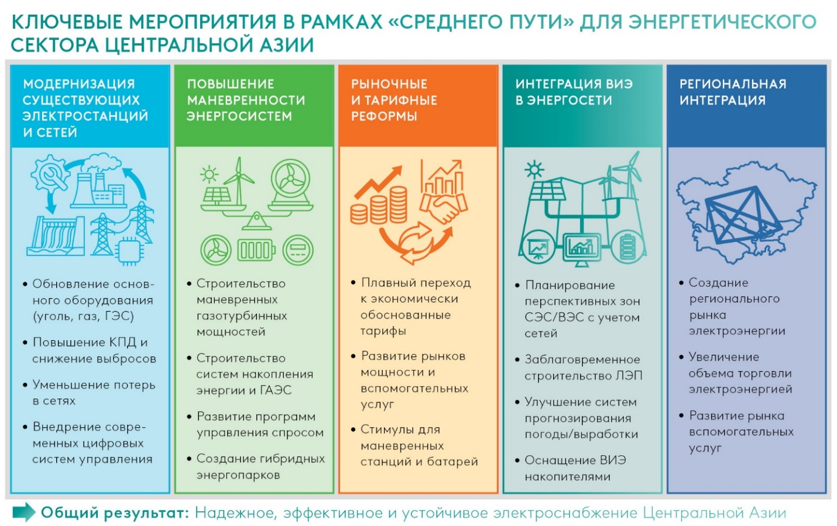
Сбалансированная стратегия «среднего пути» может стать прочной основой для модернизации энергетики Центральной Азии. Такой комплексный подход позволит обеспечить надежное и доступное энергоснабжение, значительно снизить углеродный след и провести энергопереход без потрясений – с выгодой для экономики и при соблюдении взятых климатических обязательств.
Подробнее с содержанием доклада «Энергетика Центральной Азии: модернизация энергетического сектора и энергопереход» и другими аналитическими материалами можно ознакомиться на сайте Банка.

Справочно:
Евразийский банк развития (ЕАБР) — многосторонний банк развития, осуществляющий инвестиционную деятельность на евразийском пространстве. Уже 20 лет ЕАБР содействует укреплению и расширению экономических связей и всестороннему развитию стран-участниц. К концу декабря 2025 года в накопленном портфеле ЕАБР 326 проектов с общим объемом инвестиций на сумму 19,6 млрд долл. США. Основную долю в портфеле ЕАБР занимают проекты с интеграционным эффектом в сферах транспортной инфраструктуры, цифровых систем, зеленой энергетики, сельского хозяйства, промышленности и машиностроения. В своей деятельности Банк руководствуется Целями в области устойчивого развития ООН и принципами ESG.
ЕАБР в рамках Стратегии 2022–2026 реализует 3 мегапроекта: «Водно-энергетический комплекс Центральной Азии», «Евразийский транспортный каркас», «Евразийская товаропроводящая сеть».

Контакты пресс-центра ЕАБР:
+7 (727) 244 40 44, доб. 4774 и 2160
pressa@eabr.org
http://eabr.org

